附件2-23

2021年江苏省中等职业学校学生学业水平考试美术类专业基本技能考试指导性实施方案

一、考试对象
面向全省中等职业学校（含技工院校）2022届美术类美术绘画、工艺美术、美术设计与制作、民间传统工艺专业的学生。
现代职教体系“3+3”、“3+4”试点项目2022届学生须参加考试。五年制高等职业技术学校学生是否参加考试，由各市教育局统筹安排。

二、考试内容、方式、时长及配分
考试内容 | 方式 | 时长 | 配分 | 备注
素描 | 实操 | 150分钟 | 100分 | 考前由专委会进行二选一抽选
色彩 | 实操 | 150分钟 | 100分 | 考前由专委会进行二选一抽选
总计 |  | 150分钟 | 100分

三、考试时间
2021年11月中旬。

四、组织实施
（一）设置考点
序号 | 城市 | 考点学校 | 备注
1 | 南京 | 南京市浦口区中等专业学校
2 | 南京 | 南京市玄武中等专业学校
3 | 南京 | 南京中华中等专业学校
4 | 无锡 | 江苏省陶都中等专业学校
5 | 徐州 | 江苏省丰县中等专业学校
6 | 徐州 | 江苏省沛县中等专业学校
7 | 徐州 | 徐州经济技术开发区工业学校
8 | 常州 | 常州刘国钧高等职业技术学校
9 | 苏州 | 常熟高新园中等专业学校
10 | 苏州 | 昆山花桥国际商务城中等专业学校
11 | 南通 | 江苏省海安中等专业学校
12 | 南通 | 江苏省通州中等专业学校
13 | 连云港 | 江苏省东海中等专业学校
14 | 连云港 | 江苏省灌南中等专业学校
15 | 淮安 | 江苏省盱眙中等专业学校
16 | 盐城 | 盐城市经贸高级职业学校
17 | 扬州 | 江苏省宝应中等专业学校
18 | 扬州 | 江苏省扬州旅游商贸学校
19 | 镇江 | 镇江高等职业技术学校
20 | 泰州 | 江苏省泰兴中等专业学校
21 | 泰州 | 江苏省兴化中等专业学校
22 | 泰州 | 泰州职业技术学院
23 | 宿迁 | 江苏省宿城中等专业学校
24 | 宿迁 | 江苏省宿迁经贸高等职业技术学校

注：尚未建标准化考点的学校，可依托校内实训室开展2021年专业基本技能考试。
（二）考试组织
省教育考试院和省中职学考办公室负责考务组织管理与协调工作，各市教育行政部门、招考系统负责具体实施。专业委员会负责协调本专业类有关考点院校，协同各设区市教育行政部门、招考部门完成本专业类专业技能考试。考点学校应组建技术团队，加强考试设备维护，确保正常运行。
（三）考场安排

考试项目全部安排在技能标准化考场，每个考场根据面积大小能容纳25个或50个工位。详见《江苏省中等职业学校学业水平考试美术类技能考试考点建设标准（试行）》。
（四）评分方式
现场实操考试结束后，由考评专家根据考生作品进行全省集中阅卷。
考试期间，每个考点学校安排一位考评员，负责处理技能考试的专业问题，每个考场安排2名监考老师。

五、考点设备配置要求
详见《江苏省中等职业学校学业水平考试美术类技能考试考点建设标准（试行）》。
- 考试样题及评分标准
（一）素描

1.考试样题

在规定时间内按要求完成一幅素描作品。内容为静物写生或静物照片写生、人物头像写生、人物头像照片写生中指定的一项，时间150分钟，总分100分。

样题（1）：素描静物写生

内容：静物3个、水果3个、衬布1一2块（物品的种类、数量、形态特征不得改变）

要求：①构图合理，画面整体关系强；

②比例、透视准确，物体结构严谨，前后空间分明，具备一定的体积感；

③主次关系分明，质感准确；

④主体物塑造深入，有一定的细节刻画；

⑤视觉对象层次丰富；

⑥素描关系完整，画面有一定的艺术表现力；

⑦卷面不得喷涂任何上光或固定材料；

⑧考试结束后试题与试卷须一并交回。

材料：铅笔或炭笔

时间：150分钟

纸张尺寸：4开

样题（2）：素描静物照片写生

内容：如附图中静物3个、水果3个、衬布1一2块（物品的种类、数量、形态特征不得改变）

要求：①构图合理，画面整体关系强；

②比例、透视准确，物体结构严谨，前后空间分明，具备一定的体积感；

③主次关系分明，质感准确；

④主体物塑造深入，有一定的细节刻画；

⑤视觉对象层次丰富；

⑥素描关系完整，画面有一定的艺术表现力；

⑦卷面不得喷涂任何上光或固定材料；

⑧考试结束后试题与试卷须一并交回。

材料：铅笔或炭笔

时间：150分钟

纸张尺寸：4开

附图1：

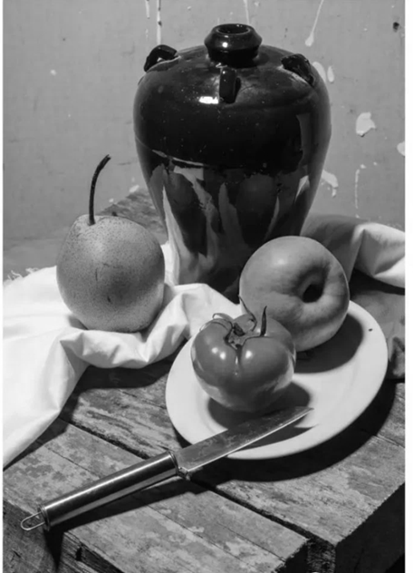

样题（3）：素描人物头像写生

内容：男青年头像

要求：①根据考场指定模特儿完成素描写生；

②构图合适，画面完整；

③透视、比例恰当，动态准确，塑造充分；

④能抓住人物形象特征；

⑤画法不限，具有一定的综合艺术表现力；

⑥卷面不得喷涂任何上光或固定材料；

⑦考试结束后试题与试卷须一并交回。

材料：铅笔或炭笔

时间：150分钟

纸张尺寸：4开

样题（4）：素描人物头像照片写生

内容：女青年头像，四分之三侧面

要求：①根据人物头像照片附图2完成素描写生；

②构图合适，画面完整；

③透视、比例恰当，动态准确，塑造充分；

④能抓住人物形象特征；

⑤画法不限，具有一定的综合艺术表现力；

⑥卷面不得喷涂任何上光或固定材料；

⑦考试结束后试题与试卷须一并交回。

材料：铅笔或炭笔

时间：150分钟

纸张尺寸：4开
附图2：
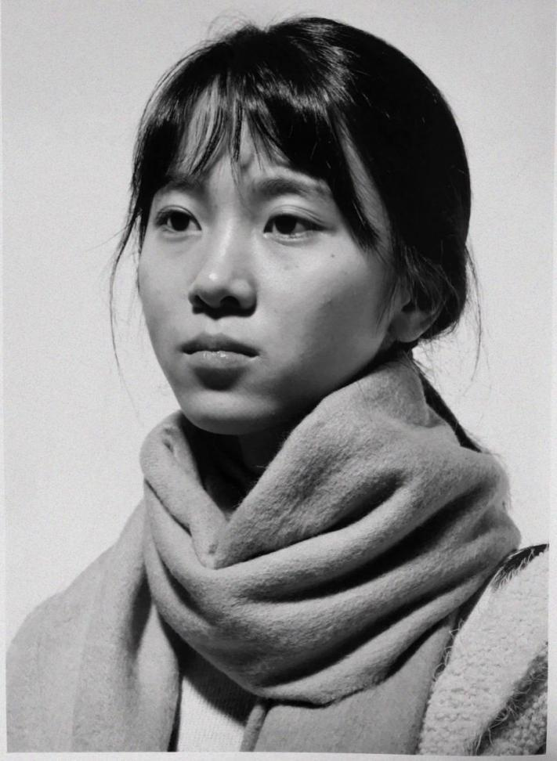

2.评分标准
序 号 | 内 容 | 评分依据 | 分值
1 | 模块一：素描静物写生或照片写生 | 构图 | 20
 |  | 比例、透视、结构 | 30
 |  | 主次、空间及层次关系 | 20
 |  | 整体塑造、深入刻画 | 20
 |  | 艺术表现 | 10
2 | 模块二：素描人物头像写生或照片写生 | 构图 | 20
 |  | 比例、透视、结构、动态 | 30
 |  | 整体塑造、深入刻画 | 20
 |  | 层次关系 | 20
 |  | 画面综合艺术表现 | 10

（二）色彩

1.考试样题

在规定时间内按要求完成一幅色彩作品。内容为静物写生或静物照片默写中指定的一项，时间150分钟，总分100分。

样题（1）：色彩静物写生

内容：深色陶罐一个、苹果三个、梨子两个、白色衬布一块（背景）、浅绿色衬布一块（前景）。

要求：①根据考场布置的物品进行写生，用色彩表现的方法完成一幅色彩静物画；

②构图为横式，物品的种类、数量、形态特征不得改变。凡擅自变更、增减者作降分处理；

③造型严谨，形体塑造充分；

④色彩关系准确，色调和谐；

⑤画法不限，具有一定的艺术表现力；

⑥卷面不得喷涂任何上光或固定材料；

⑦考试结束后试题与试卷须一并交回。

材料：水粉或水彩

时间：150分钟

纸张尺寸：4开

样题（2）：色彩静物照片默写

内容：深色陶罐一个、苹果三个、梨子两个、白色衬布一块（背景）、浅绿色衬布一块（前景）。

要求：①根据附图3所示的内容与构图，用色彩表现的方法完成一幅色彩静物画；

②构图为横式，附图中物品的种类、数量、形态特征不得改变。凡擅自变更、增减者作降分处理；

③造型严谨，形体塑造充分；

④色彩关系准确，色彩和谐；

⑤画法不限，具有一定的艺术表现力；

⑥卷面不得喷涂任何上光或固定材料；

⑦考试结束后试题与试卷须一并交回。

材料：水粉或水彩

时间：150分钟

纸张尺寸：4开

附图3：

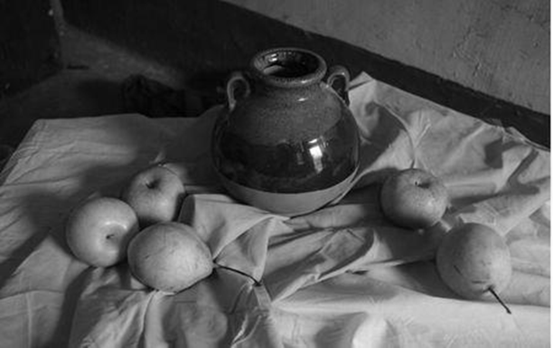

2.评分标准
序 号 | 内 容 | 评分依据 | 分 值
1 | 色彩静物写生或照片写生 | 构图 | 20
 |  | 造型 | 30
 |  | 色彩、色调 | 30
 |  | 综合艺术表现 | 20

